|  |  |  |  |
| --- | --- | --- | --- |
| **COLEGIO PSICOPEDAGÓGICO EL ARTE DEL SABER – WORK GUIDE** | | | |
| **SUBJECT: English** | **GRADE: Fourth** | **Third Period.** | **Delivery Date:**  **August 21/2020** |

**Community Places.**

* Look at the following places in the community

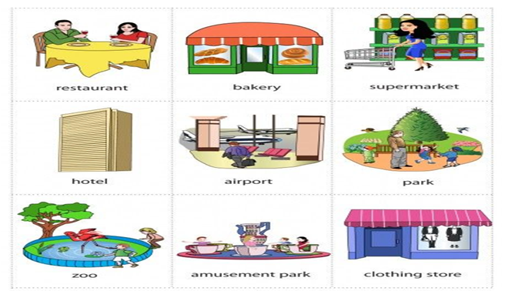

In our city we find different attractive and cultural places to visit, one of the most frequented places by its inhabitants is the museums.



* Para ésta semana elaboraremos un friso muy creativo con diferentes lugares de la ciudad en inglés, debe contener imágenes de los lugares de la ciudad o de la comunidad escogidos y debajo una oración con cada uno. Practica la pronunciación de cada oración. Esta será la evidencia para esta semana.

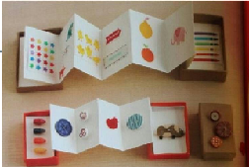

Example:

